經建會-經濟分析及對策-景氣動向 2012/3洪嘉瑜彙整
http://www.cepd.gov.tw/m1.aspx?sNo=0000135

景氣循環的意義
景氣：一國在某一時期一般經濟活動盛衰的狀況。
景氣循環：長期經濟發展過程中，經濟活絡時期與低迷時期交互變動的現象。
景氣循環：包括擴張期（expansion）與收縮期（contraction）。
擴張期劃分為復甦（recovery）、繁榮（prosperity）兩階段，
收縮期劃分為緩滯（slowdown）、衰退（recession）或蕭條（depression）。（圖）
長期經濟發展過程中，
在某些時期內經濟活動頻繁，形成景氣擴張，
經過一段時間，擴張達高峰後，經濟活動緩和下來，甚至負成長，形成景氣收縮期，
最後降至谷底，此後景氣又開始復甦好轉，再進入另一階段的擴張。
如此，擴張與收縮交替出現，變化過程往往具某種程度的週期性。但波動週期並無規則性。
復甦：景氣脫離谷底逐漸恢復的階段。
繁榮：經濟維持相當活絡狀態。
景氣緩滯：景氣由高峰轉降，呈現趨緩的現象。
景氣衰退：經濟活動持續下降。
景氣蕭條：一般指長時間嚴重的衰退，此現象很少發生。

圖一、景氣循環階段
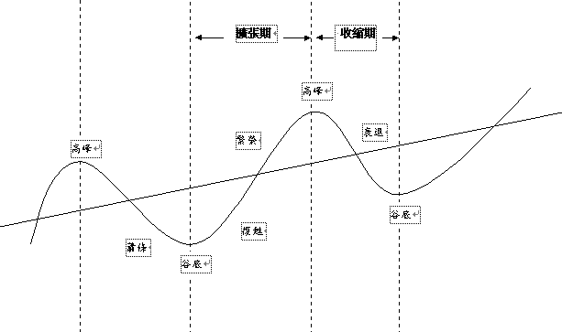
高峰﹑谷底出現日期稱基準日期(Reference Dates)判定：
由生產﹑所得﹑交易﹑就業等層面選擇代表性指標，分別及綜合觀察其轉折點，以初步判定基準循環之轉折點。
參考經濟文獻記載及和學者專家共同討論以認定最終之轉折點。
實務上，擴張期及收縮期個別應持續至少5個月，全循環至少需15個月。

台灣歷次景氣循環的基準日期
循環次序 | 谷底 | 高峰 | 谷底 | 持續期間(月數)
 |  |  |  | 擴張期 | 收縮期 | 全循環
第1循環 | 1954.11 | 1955.11 | 1956.09 | 12 | 10 | 22
第2循環 | 1956.09 | 1964.09 | 1966.01 | 96 | 16 | 112
第3循環 | 1966.01 | 1968.08 | 1969.10 | 31 | 14 | 45
第4循環 | 1969.10 | 1974.02 | 1975.02 | 52 | 12 | 64
第5循環 | 1975.02 | 1980.01 | 1983.02 | 59 | 37 | 96
第6循環 | 1983.02 | 1984.05 | 1985.08 | 15 | 15 | 30
第7循環 | 1985.08 | 1989.05 | 1990.08 | 45 | 15 | 60
第8循環 | 1990.08 | 1995.02 | 1996.03 | 54 | 13 | 67
第9循環 | 1996.03 | 1997.12 | 1998.12 | 21 | 12 | 33
第10循環 | 1998.12 | 2000.09 | 2001.09 | 21 | 12 | 33
第11循環 | 2001.09 | 2004.03 | 2005.02 | 30 | 11 | 41
第12循環 | 2005.02 | 2008.03 | 2009.02 | 37 | 11 | 48

景氣指標及對策信號之意義及功能
為衡量總體經濟活動概況，將一些代表經濟活動且對景氣變動敏感的經濟變數，以適當統計方式處理，藉以具體、即時反應景氣概況，即為景氣指標及對策信號之意義。目前經建會每月發布之景氣指標包含領先、同時與落後三項景氣指標，並另外發布對策信號，以觀測我國景氣動向。景氣指標及對策信號主要功能如下：
一. 領先指標（leading index）：具有預測未來景氣變動之功能，當領先指標抵達高峰(或谷底)時，則可預期一段時間後景氣亦將達高峰(或谷底)。目前經建會編製之領先指標由外銷訂單指數、實質貨幣總計數、股價指數、製造業存貨量指數(取倒數)、工業及服務業加班工時、核發建照面積（住宅、商辦、工業倉儲）及SEMI接單出貨比7項構成項目組成。
二. 同時指標（coincident index）：具有同步反映當前景氣變動方向與與幅度之功能，當同時指標抵達高峰(或谷底)，表示景氣亦同時抵達高峰(或谷底)。目前經建會編製之同時指標由工業生產指數、電力（企業）總用電量、製造業銷售量指數、批發零售及餐飲業營業額指數、非農業部門就業人數、實質海關出口值、實質機械及電機設備進口值7項構成項目組成。
三. 落後指標（lagging index）：可用在事後驗證過去的景氣變化。目前經建會編製之落後指標由失業率、工業及服務業經常性受僱員工人數、製造業單位產出勞動成本指數、金融業隔夜拆款利率、全體貨幣機構放款與投資、製造業存貨率6項構成項目組成。
四. 景氣對策信號：景氣對策信號係以類似交通號誌之5種不同信號燈表示目前景氣狀況，其中「綠燈」表示景氣穩定、「紅燈」表示景氣熱絡、「藍燈」表示景氣低迷，至於「黃紅燈」及「黃藍燈」二者均為注意性燈號，宜密切觀察景氣是否轉向，藉由不同的燈號，提示政府應採取之對策，亦可利用對策信號變化做為判斷景氣榮枯參考。目前經建會編製之對策信號由9項構成項目組成，分別為貨幣總計數Ｍ1B、直接及間接金融、股價指數、工業生產指數、非農業部門就業人數、海關出口值、機械及電機設備進口值、製造業銷售值、批發零售及餐飲業營業額指數。

目前景氣對策信號各構成項目檢查值，與編製說明：
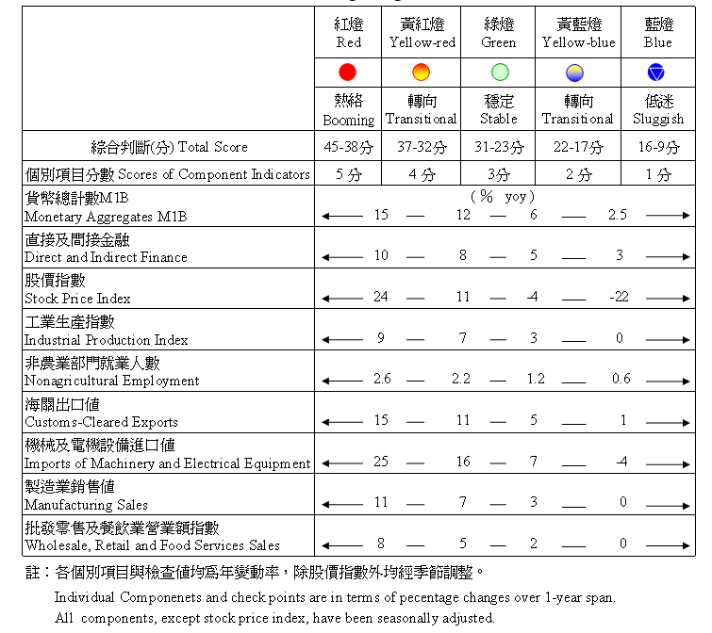
另附資料：
最近一年景氣對策信號
景氣對策信號與經濟成長率

Macro: Ch8 (Abel&Bernake) Summary 10

